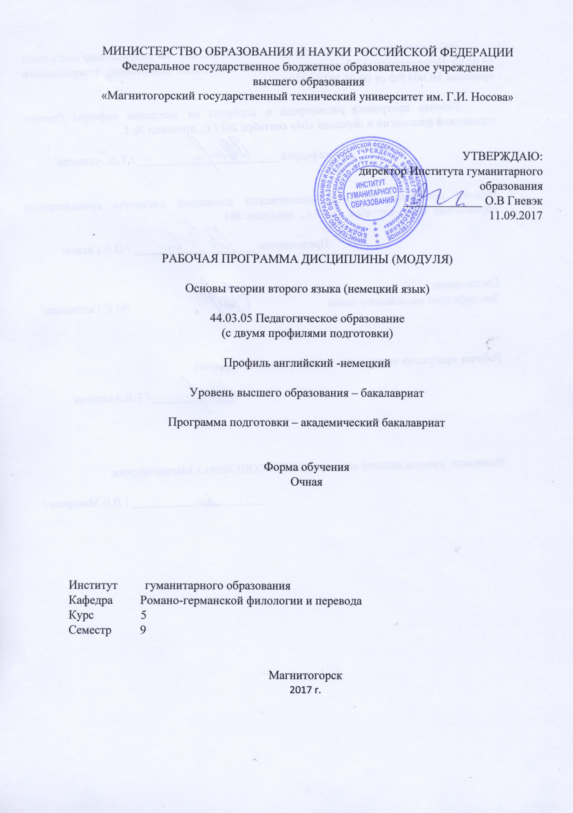
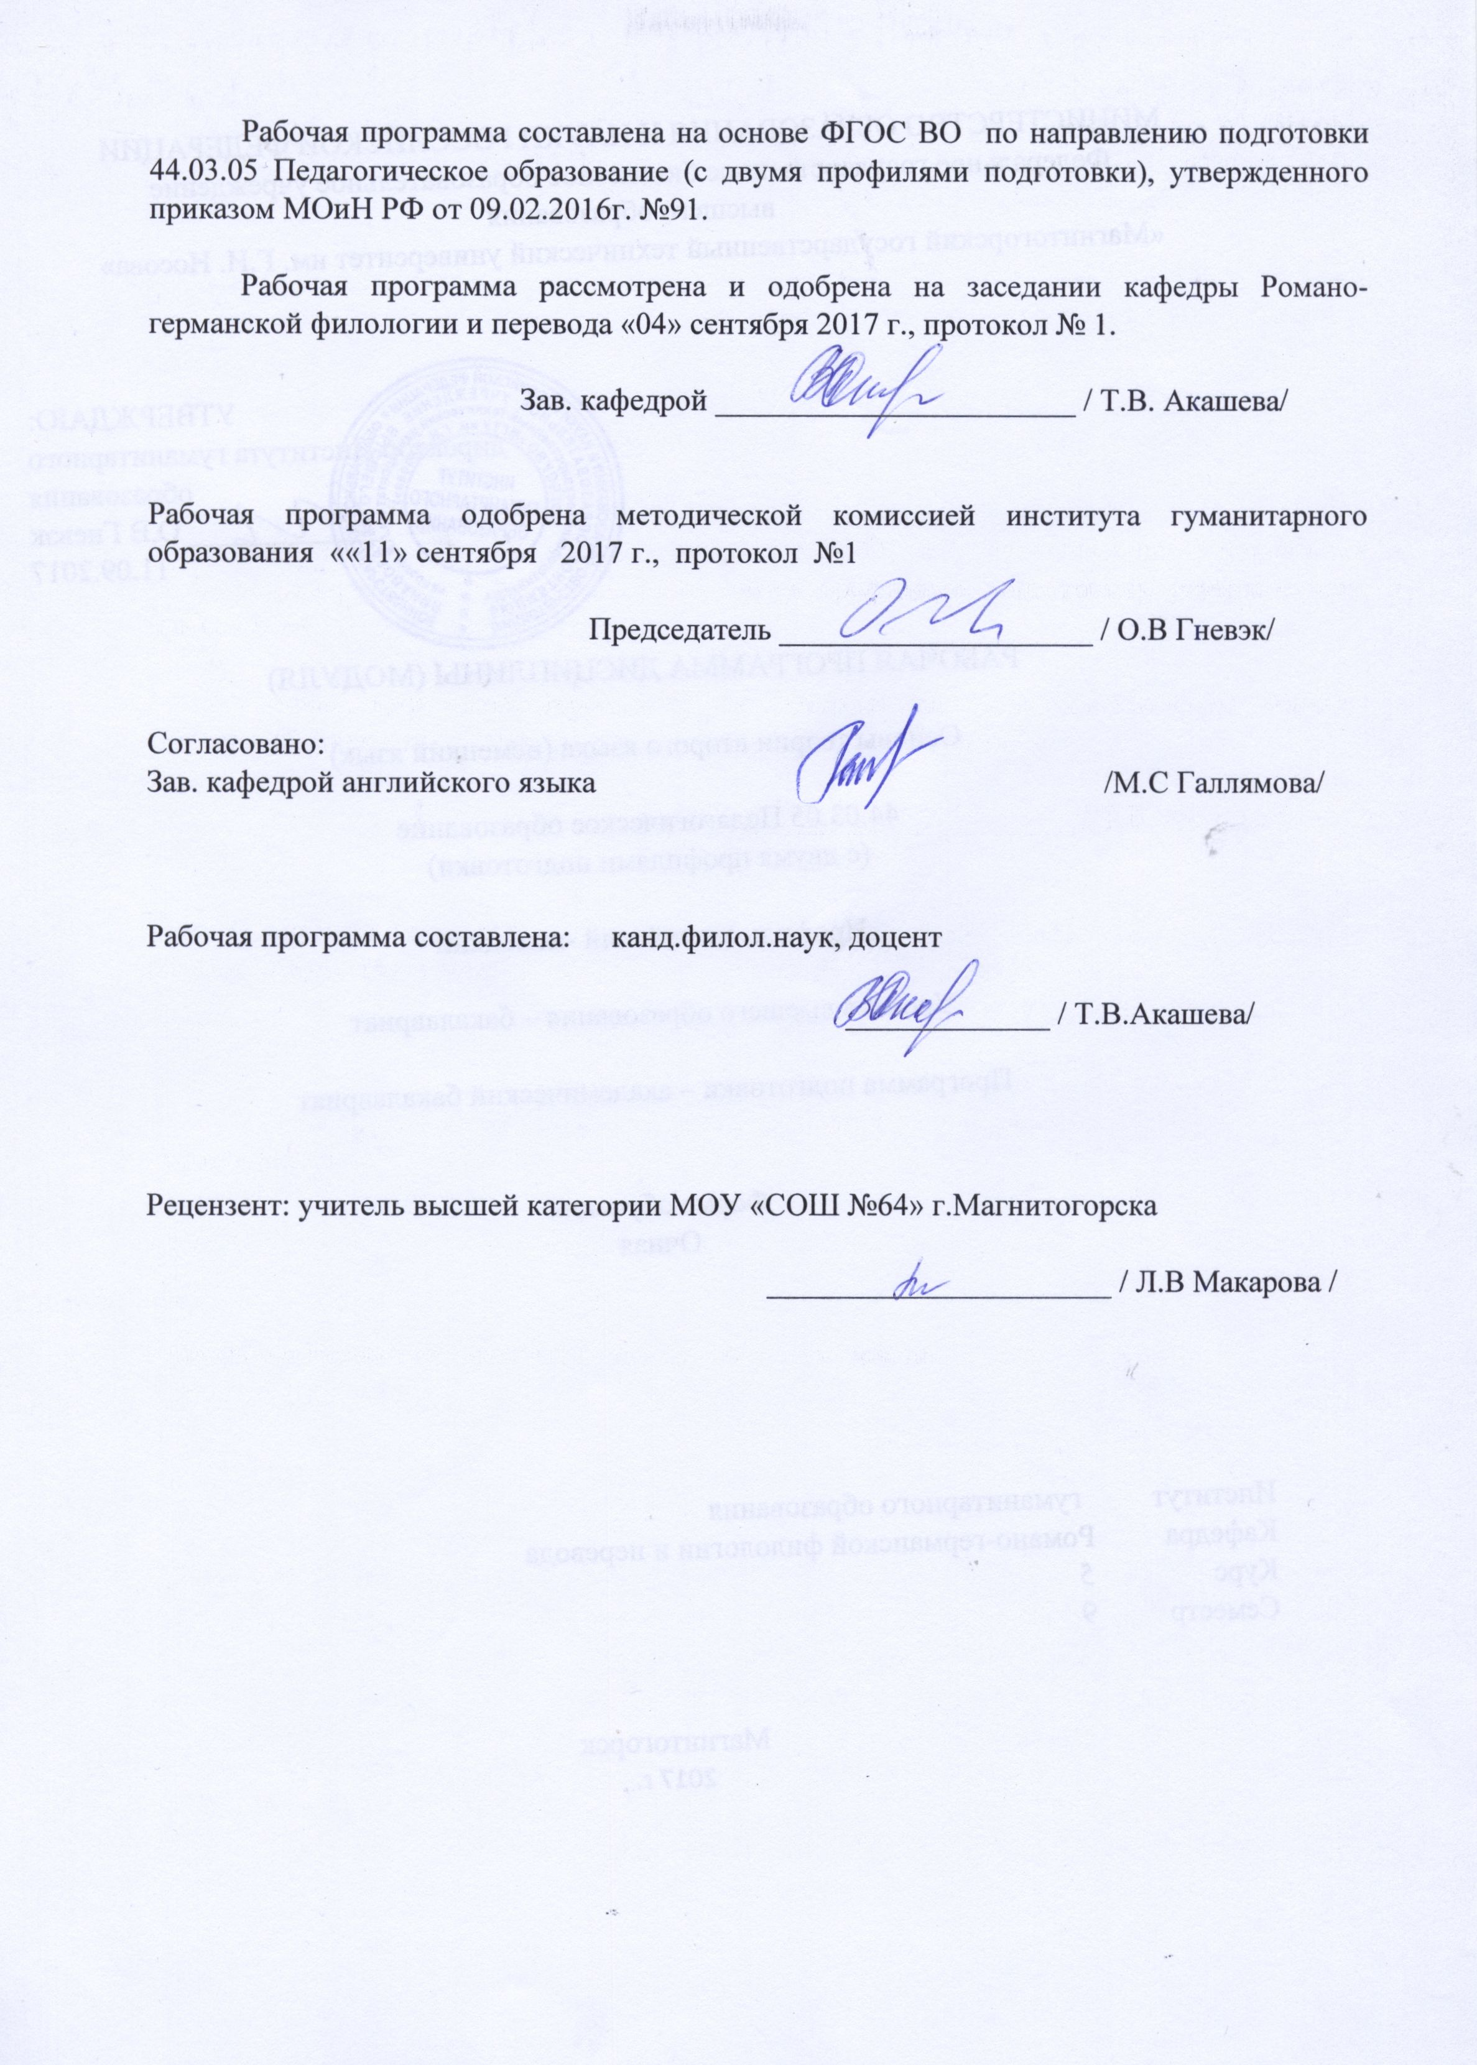

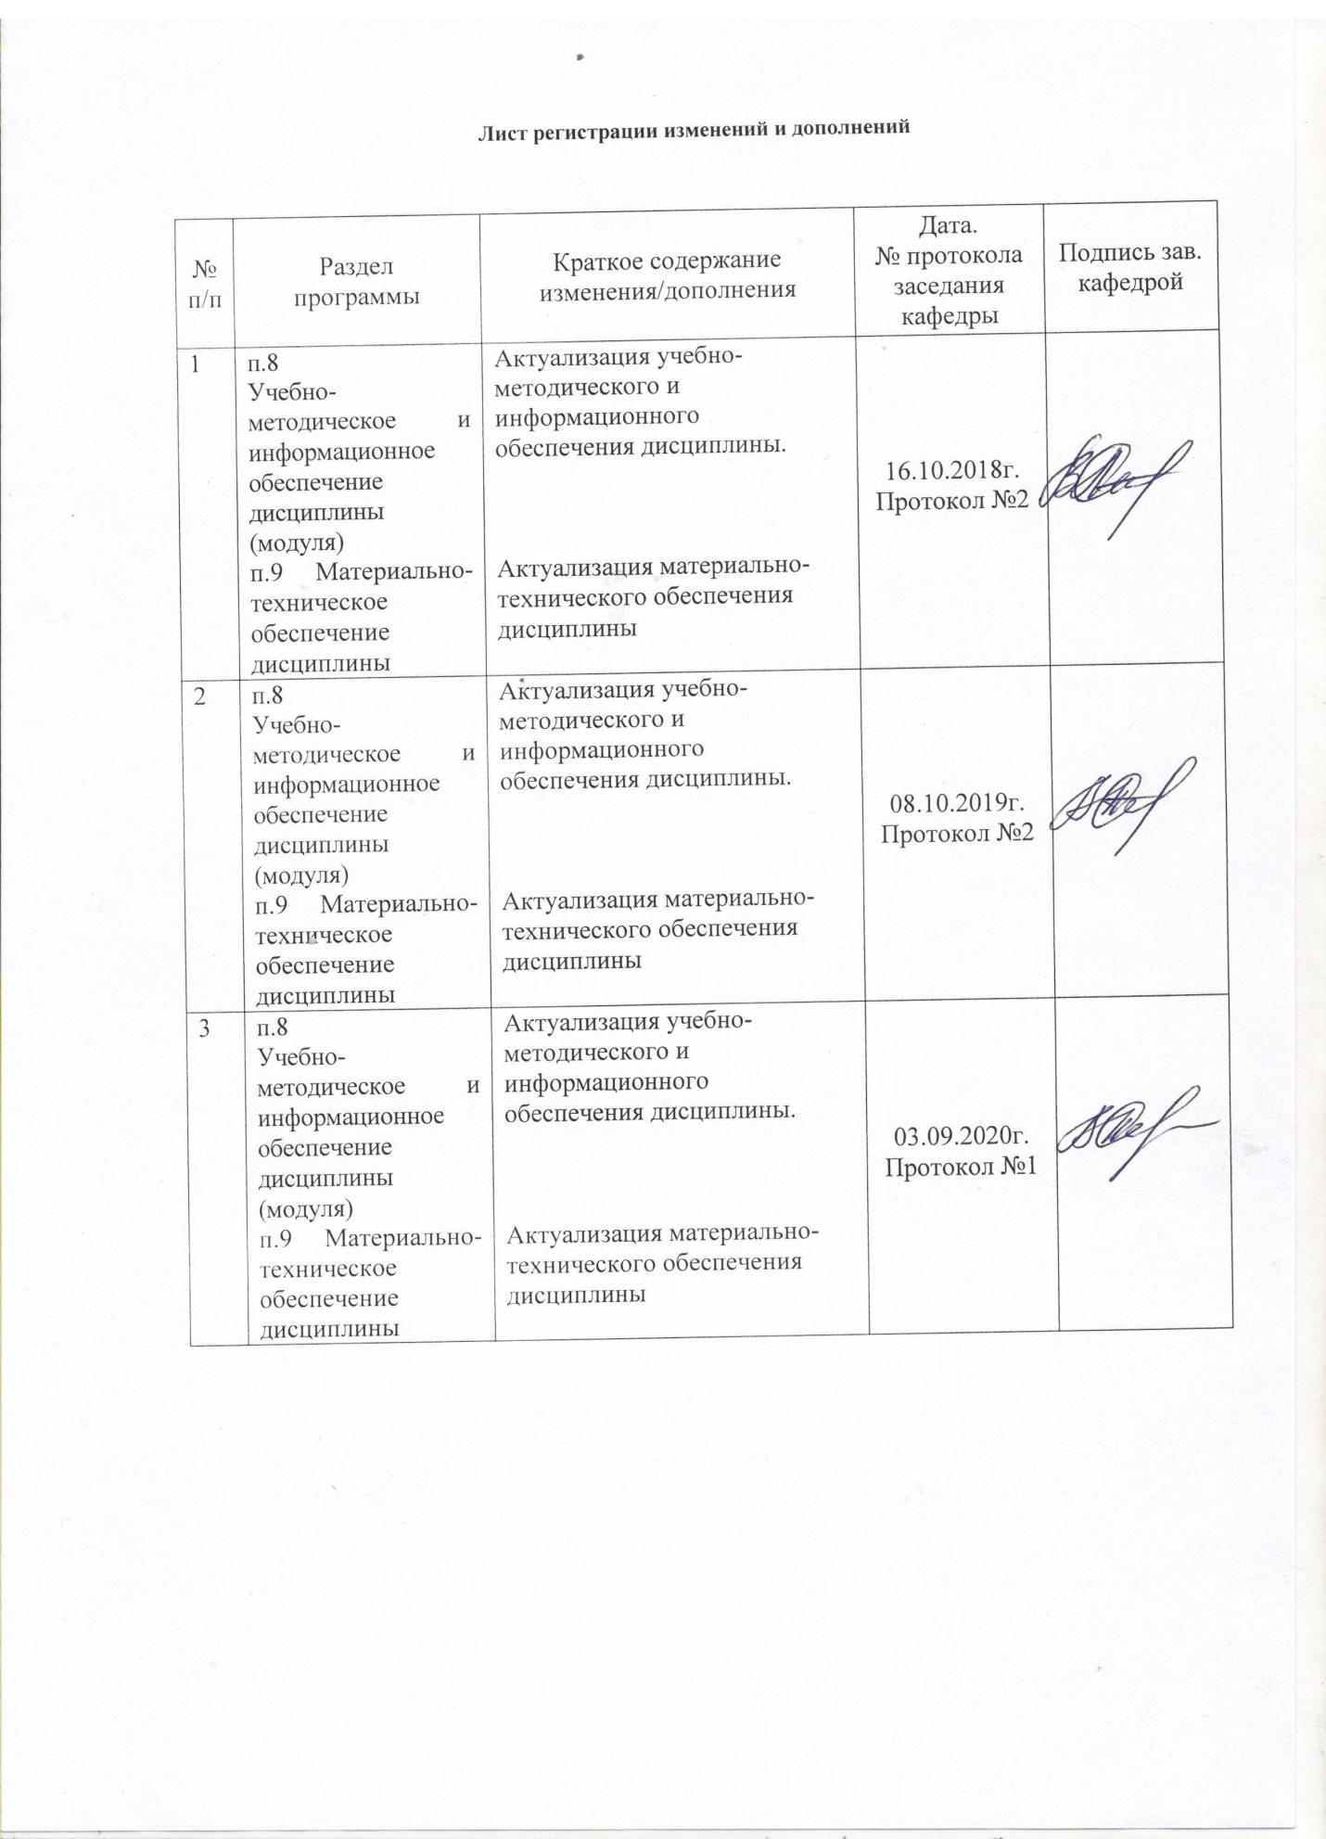
1 Цели освоения дисциплины (модуля)

Целью теоретического курса «Основы теории второго иностранного языка (немецкий язык)» является формирование у студентов основных знаний в области теории второго иностранного языка для более глубокого понимания его современных закономерностей и особенностей, а также тенденций его развития. Задачи курса – не только сообщить студентам определенный объем информации, но и помочь осознать, что обобщенное системное изучение основных моментов теории второго иностранного языка повышает уровень практического владения им, а также сформировать умение аналитически осмысливать и обобщать полученные теоретические знания на практике.

2 Место дисциплины (модуля) в структуре образовательной программы
подготовки бакалавра
Преподавание теоретического курса «Основы теории второго иностранного языка (немецкий язык)» осуществляется в тесной взаимосвязи с такими практическими и теоретическими дисциплинами как «Практический курс второго иностранного языка (немецкий язык)», «Введение в языкознание» и др. Основываясь на «вводных» знаниях по теоретическим дисциплинам первого иностранного языка (теоретическая грамматика, лексикология, стилистика, история языка), теоретический курс «Основы теории второго иностранного языка (немецкий язык)» не должен давать обобщения и свои определения, а должен наравне с курсами общего и частного языкознания развивать лингвистическое мышление.

3 Компетенции обучающегося, формируемые в результате освоения
дисциплины (модуля) и планируемые результаты обучения
В результате освоения дисциплины «Основы теории второго иностранного языка (немецкий язык)» обучающийся должен обладать следующими компетенциями:

Структурный  элемент  компетенции | Планируемые результаты обучения
ОК-2способностью анализировать основные этапы и закономерности исторического развития для формирования гражданской позиции
Знать | - основные понятия об исторических закономерностях развития немецкого языка  - основные методы исследований, используемых в спецфилологии
Уметь | - выделять факторы, влияющие на развитие современного языка в историческом дискурсе…;  - применять базовые знания в профессиональной деятельности; использовать их на междисциплинарном уровне;  - приобретать знания в области культурологи, страноведения
Владеть | - основными методами решения задач в области истории языка, исторического аспекта развития языка.  - способами совершенствования профессиональных знаний и умений путем использования возможностей информационной среды.
ПК-11 готовностью использовать систематизированные теоретические и практические знания для постановки и решения исследовательских задач в области образования
Знать | -основные методы исследования в области языкознания, лексикологии  -основные понятия для анализа причинно-следственных связей
Уметь | -работать со справочной литературой, писать реферат и делать презентации  -анализировать тексты
Владеть | -информацией об основных этапах развития языка и путях его взаимодействия с другими и обогащения на современном этапе
ДПК -2 владеет системой лингвистических знаний, включающей в себя знание основных фонетических, лексических, грамматических, словообразовательных явлений и закономерностей функционирования изучаемого иностранного языка, его функциональных разновидностей
Знать | - основные этапы развития изучаемого второго иностранного языка;  - формы существования изучаемого современного второго иностранного языка;  - фонетическую систему, специфику интонации и ритмики изучаемого второго иностранного языка;  - особенности грамматического строя изучаемого второго иностранного языка (в сопоставительном плане с родным и первым иностранным языком)  - развитие словарного состава изучаемого современного изучаемого второго иностранного языка;  - словообразовательную систему второго иностранного языка;  - социально-профессиональную дифференциацию словарного состава;  - национально-специфические особенности словарного состава;
Уметь | - применять теоретические знания в процессе межкультурной коммуникации и педагогической деятельности;  - делать самостоятельные обобщения и выводы из анализа языкового материала;  - работать с новейшими публикациями в области развития изучаемого современного второго иностранного языка;
Владеть | - лингвистической, прагматической и межкультурной компетенцией, которые способствуют прочному формированию профессиональных знаний, умений и навыков студентов;  - системой лингвистических знаний, включающей в себя знание основных фонетических, лексических, грамматических, словообразовательных явлений и закономерностей функционирования изучаемого иностранного языка, его функциональных разновидностей.

4 Структура и содержание дисциплины
Общая трудоемкость дисциплины составляет 3 зачетных единиц 108 акад. часов, в том числе:
– контактная работа – 28,8 акад. часов:
– аудиторная – 28 акад. часов;
– внеаудиторная – __0,8_ акад. часов
– самостоятельная работа – 79,2 акад. часов;
- в форме практической подготовки – 14 акад. часов.

Раздел/ тема  дисциплины | Семестр | Аудиторная  контактная работа  (в акад. часах) |  |  | Самостоятельная работа (в акад. часах) | Вид самостоятельной  работы | Форма текущего контроля успеваемости и  промежуточной аттестации | Код и структурный  элемент  компетенции
Раздел/ тема  дисциплины | Семестр | лекции | лаборат.  занятия | практич. занятия
Модуль 1. Общие сведения о немецком языке | 9
1.1. Тема Связь истории языка и истории народа. Исторические и лингвистические условия формирования немецкого языка. |  | 2 |  | 2 | 8 | Подготовка к докладам по основным периодам истории, повлиявшим на развитие языка | Презентации докладов, тест | ОК-2 – зув  ПК11– зув
1.2. Тема Периодизация истории немецкого языка. Характеристика основных периодов. |  | 2 |  | 2 | 8 | Поиск дополнительной информации по предложенным темам и размещение материалов на образовательном портале | Оценка работ на портале, тест | ОК-2 – зув  ПК11– зув
Итого по разделу |  | 4 |  | 4 | 16
Модуль 2. Грамматика
Тема 2.1. Морфология |  | 2 |  | 2 | 8 | Выполнение упражнений | Контроль упражнений | ДПК-2 -зув
Тема 2.2. Синтаксис |  | 2 |  | 2 | 8 | Выполнение упражнений | Контроль упражнений | ДПК-2 -зув
Итого по разделу |  | 4 |  | 4 | 16
Модуль 3. Лексикология
Тема 3.1.  Словообразование |  | 2 |  | 2 | 10 | Анализ лексических единиц | Анализ на пр.занятии, тест | ПК11– зув ДПК-2 -зув
3.2. Системность лексики. Современный этап разития лексики. |  | 2 |  | 2 | 10 | Подготовка презентаций | Презентации докладов | ОК-2 – зув  ПК11– зув  ДПК-2 -зув
Итого по разделу |  | 4 |  | 4 | 20
4. Раздел Лексикография
4.1. Тема Основные типы словарей |  | 1 |  | 1 | 20 | Самостоятельная работа со словарями, анализ. | Работа на пр.занятии, обсуждение | ПК11– зув  ДПК-2 -зув
4.2. Тема Специальные словари |  | 1 |  | 1 | 7,2 | Самостоятельная работа со словаря | Обсуждение результатов в группе | ПК11– зув  ДПК-2 -зув
Итого по разделу |  | 2 |  | 2 | 27,2
Итого за семестр |  | 14 |  | 14 | 79,2 |  | зачет с оценкой
Итого по дисциплине |  | 14 |  | 14 | 79,2

5 Образовательные и информационные технологии
При реализации различных видов учебной работы используются следующие образовательные и информационные технологии: объяснительно-иллюстративные методы обучения (информационные лекции, семинары), проблемное обучение (практические занятия в форме практикумов), проектное обучение (исследовательские, творческие, информационные проекты,), интерактивные технологии (лекции-беседы, семинары-дискуссии), информационно-коммуникационные образовательные технологии (лекции-визуализации, практические занятия в форме мини-докладов и презентаций).
Практические занятия проводятся в форме практической подготовки в условиях выполнения обучающимися видов работ, связанных с будущей профессиональной деятельностью и направленных на формирование, закрепление, развитие практических навыков и компетенций по профилю образовательной программы.

6 Учебно-методическое обеспечение самостоятельной работы обучающихся

По дисциплине «Основы теории второго иностранного языка (немецкий язык)» предусмотрена аудиторная и внеаудиторная самостоятельная работа обучающихся.
Аудиторная самостоятельная работа студентов предполагает анализ и обсуждение проведенных поисковых и проектных работ, выполнение упражнений:

Примерные аудиторные контрольные работы (АКР):

АКР № 1. Тест 1. «История Германии»
- Назовите 2 (мин.) исторических события, которые, с Вашей точки зрения, определили современное лицо Германии.
- Назовите 2 события, о которых не упоминается в лекции, но которые, на Ваш взгляд, очень важны для понимания исторической роли Германии в современном мире.
- Что Вы знаете о современных событиях, происходящих в Германии (2017-2018).
- Напишите 3-5 тезисов, раскрывающих суть выбранной Вами подтемы.
- Роль личности в истории, на примере Германии.
АКР № 2. Тест 2. История языка
- Назовите основные этапы развития немецкого языка
- Назовите персоналии, которые внесли вклад в развитие немецкого языка
- Какие исторические события повлияли на развитие языка
- Заимствования, язык-область знаний или исторические предпосылки.
- Напишите мин. 3 тезисы по выбранному вами разделу.

АКР № 3 Викторина.

К основным языковым явлениям, отграничившим германские языки от всех остальных индоевропейских языков, относятся следующие:… (6 явлений).
Назовите имена собственные славянского происхождения в немецком языке (местности, города, фамилии).
… - основная форма раннебуржуазного мировоззрения. … начал идеологическую борьбу против… и создал научные предпосылки для…
Какой гласный звук создает постоянную асимметрию в системе гласных?
Почему при образовании множественного числа существительных с суффиксом -(e)n нет умлаута, а с суффиксом -er всегда умлаут?

Внеаудиторная самостоятельная работа обучающихся осуществляется в виде изучения литературы по соответствующему разделу с проработкой материала; выполнения домашних заданий.

Примерные индивидуальные домашние задания (ИДЗ):

ИДЗ № 1. «История языка как лингвистическая дисциплина»

- Расскажите историю возникновения слова Deutsch. Что стали так называть раньше: язык или народ? Приведите примеры названий немецкого языка и Германии в других языках. Объясните разницу этих обозначений.
ИДЗ № 2. «Звуковые законы. Первое (германское) передвижение согласных. Закон Гримма и закон Вернера»
- Вставьте недостающие буквы в германских словах с учетом первого передвижения согласных:
lat. edo (рус. еда) got. i-an, as. e-an (есть)
gr. pella got. -ill. ae. -ell (шкура)
lat. pecu got. fai-u, ahd. fi-u (скот)
lat. cor, род.п. cordis got. -airto, as. -erta
(рус. сердце)

- Сгруппируйте приводимые ниже примеры под заголовками:
а) Результат первого передвижения согласных.
б) Результат озвончения глухого щелевого в германских языках (закон К.Вернера).
Подчеркните соответствующие согласные.
lat. tres, рус. три got. Þreis, as. thriu (drei)
lat. pater, gr. patếr as., got. fadar, ae. Faeder (Vater)
gr. deka got. taihun, as. tehan (zehn)
рус. свекровь ahd. swigar (Schwiegermutter)
lat. septem, skr. Sapt got. sibun, as. sibun (sieben)
lat. ager got. akrs, as. akkar (Acker)
gr. kratys got. hardus (hart)

- Докажите на основе звуковых соответствий родство германских и негерманских слов.
lat. pecu(s) – got. faíhu, ahd. fihu, nhd. Vieh; lat. porcus 'Schwein', russ. поросёнок – ahd. farh 'Schwein'; lat. verto 'ich drehe', russ. вертеть – got. waírÞan, ahd. wёrdan, nhd. werden; lat. dens, Gen. dentis – got. tunÞus, engl. tooth, ahd. zand, nhd. Zahn; russ. терн – got. Þaúrnus, ahd. dorn, nhd. Dorn; russ. до – engl. to, ahd. zuo, nhd. zu.

- Как можно доказать, что приведенные ниже германские и негерманские слова не являются генетически родственными.
mittellat. cocina, russ. кухня – altengl. cýcene, ahd. kuhhina, nhd. Küche; russ. купить – got. kaupōn, ahd. koufen, nhd. kaufen; lat. catena – ahd. ketina, nhd. Kette; mittellat. рēnа – ahd. pîna, nhd. Pein.

- Какие из следующих пар слов являются генетически родственными, а какие – нет? Обоснуйте свой ответ.
russ. танец – nhd. Tanz; russ. коготь – nhd. Haken; russ. делить – nhd. teilen; russ. порция – nhd. Portion; russ. князь – nhd. König; russ. тенета – nhd. dehnen; russ. парить – nhd. fahren.

- Почему в следующих словах выделенные согласные не подверглись первому передвижению согласных?
lat. specere – ahd. spehōn «sehen, spähen», idg. ster- – ahd. sterno «Stern», lat. piscis – ahd. fisc, lat. captus – ahd. haft, lat. octo – ahd. ahto.

ИДЗ № 3. «Лексика современного немецкого языка»
Как пополняется словарный состав современного немецкого языка? Из каких языков заимствуется лексика в последние десятилетия? Из каких сфер? Приведите примеры.
Как вы можете оценить процесс заимствований в немецком языке?
Проектная работа. Выберите несколько слов из предложенного текста и проследите их историю. Составьте на основе лингвистического корпуса небольшой словарик, отражающий изменения в фонетике, орфографии и значении этих слов. Включите в него все встречающиеся варианты написания слов. Обоснуйте различия и изменения.

Образец текста: Urlaub am Meer gestern und heute
Millionen Deutsche verbringen jährlich ihren Urlaub am Meer. Deutschlands Küsten sind besonders beliebt. Noch vor 200 Jahren war das Sonnenbaden kaum bekannt und die wenigsten Menschen konnten schwimmen.
Egal, wo man im Sommer Urlaub macht, Deutsche trifft man immer: mit Sonnenschirm, Handtuch und Sonnencreme an Mallorcas Stränden, an Frankreichs Atlantikküste oder an der italienischen Adria. Am liebsten machen die Deutschen aber Urlaub im eigenen Land. Jährlich fahren Millionen Touristen an die Nord- und die Ostsee. Das war allerdings nicht immer so.
Noch im 18. Jahrhundert galt das Meer für viele Menschen als Reich des Satans, wo gefährliche Ungeheuer wohnten. Diese Vorstellung änderte sich erst, als die Briten die Heilkraft des Salzwassers entdeckten. Schon 1780 war Brighton ein lebhafter Kurort. Die Deutschen nahmen das als Vorbild und machten es den Briten nach. Das erste deutsche Seebad entstand 1793 an der Ostsee in Heiligendamm, wenig später folgte ein zweites auf der Nordseeinsel Norderney. Während im Jahr 1800 nur 250 Gäste auf der Insel Urlaub machten, sind es heute etwa 750.000 jährlich.
Die Anreise blieb jedoch lange Zeit schwierig. Von Hamburg bis zur Nordseeküste brauchte man mit der Kutsche bis zu 30 Stunden. Die Pferde mussten auf dem Weg sechsmal gewechselt werden. Nur die Reichen konnte sich also so eine Reise leisten. Das änderte sich erst, als die ersten Eisenbahnen an die Küsten fuhren. Schwimmen konnte damals übrigens noch fast niemand. "Die meisten blieben nicht einmal zwei Minuten im Wasser, manche nur Sekunden", erzählt Manfred Bätje vom Bade-Museum auf Norderney.
Männer und Frauen badeten damals selbstverständlich noch getrennt, und die Frauen trugen sackartige Kleider, um keine nackte Haut zu zeigen. Erst zu Beginn des 20. Jahrhunderts kam das Sonnenbaden in Mode. Braune Haut war nicht mehr nur Zeichen von harter Arbeit im Freien, wie sie für Bauern typisch war. Heute ist neben dem Bräunen auch die Gesundheit ein zentrales Thema: die gute Meeresluft, das heilende Meerwasser und das Meersalz sind Gründe, warum die Deutschen so gern an Deutschlands Küsten Urlaub machen.
ИДЗ № 4. «Грамматическая система современного немецкого языка»
Какие тенденции наблюдаются в системе склонения существительных в современном немецком языке?
Как определяется род заимствованных существительных? Как они образуют форму множественного числа?

Образец теста: Раздел 1:

- Deutsch gehört zu den … Sprachen.
  - slawischen
  - romanischen
  - germanischen

- Deutsch ist mit der … Sprache verwandt.
  - russischen
  - italienischen
  - norwegischen

- Die deutsche Sprache, die von Dialektausdrücken frei ist, heißt …
  - die hohe Sprache
  - Hochdeutsch
  - Mundart

- … kann ein deutschsprachiges Land gar nicht genannt werden.
  - Spanien
  - Österreich
  - Belgien

- Laut der Sprachgeschichte herrschte etwa 1100 bis 1500 ….
  - das Althochdeutsche

- das Mittelhochdeutsche
- das Neuhochdeutsche

6. ...war der Begründer der deutschen Sprachwissenschaft.
  - Wilhelm Humboldt
  - Jacob Grimm
  - Martin Luther

- … gilt als der eigentliche Schöpfer des Neuhochdeutschen.
  - das deutsche Volk
  - Wilhelm Humboldt
  - Martin Luther

- Es gibt drei große Dialektgruppen: die niederdeutsche, … und die oberdeut-sche.
  - die mitteldeutsche
  - die mitterdeutsche
  - die hochdeutsche

- Die niederdeutschen oder … Mundarten werden gerade so genannt, weil das Land im Norden … ist.
  - glattdeutschen, glatt
  - flachdeutschen, flach
  - plattdeutschen, platt

- … ist keine oberdeutsche Mundart.
  - Sächsisch
  - Alemannisch
  - Bayerisch

- Erstmals um das Jahr 100 tauchte die Bezeichnung “in diutiscun” oder … auf.
  - “die deutsche Sprache”
  - “auf deutsch”
  - “deutsch sprechen”

- …. ist ein Begriff, der nur in Bezug auf die deutsche Sprache gebraucht werden kann.
  - Schriftdeutsch
  - Amtssprache
  - Kanzleisprache

- Luther griff auf die sächsische Amtssprache zurück, die auch als … be-zeichnet wird.
  - “Meißnisches Deutsch”
  - “Dresdner Deutsch”
  - “Hauptdeutsch”

- In …. ist Hochdeutsch auf gesamtstaatlicher Ebene Amtssprache neben Französisch, Italienisch und Rätoromanisch.
  - Belgien
  - der Schweiz
  - Österreich

- In … ist Deutsch keine Amtssprache.
  - Belgien
  - Dänemark
  - Luxemburg

- Deutsch ist die … Arbeitssprache der Europäischen Union.
  - erste
  - zweite
  - dritte

- In … gilt die deutsche Sprache als keine Arbeitssprache.
  - der Europäischen Patentorganisation
  - der Europäischen Weltraumorganisation
  - der UNO

- Zu den internationalen Institutionen, die Deutsch zu ihren offiziellen Sprachen zählen, gehört …. nicht.
  - FIFA
  - die EU
  - die NATO

- In Europa steht die deutsche Sprache als Fremdsprache an der … Stelle.

  - dritten
  - ersten
  - fünften

- In … spielt Deutsch keine bedeutende Rolle und wird meistens durch Spa-nisch ersetzt.
  - den Niederlanden
  - den USA
  - Slowenien

Ключи: 1c, 2c, 3b, 4a, 5b, 6b, 7c, 8a, 9c, 10a, 11b, 12a, 13a, 14b, 15b, 16b, 17c, 18c, 19a, 20b

7 Оценочные средства для проведения промежуточной аттестации

Структурный элемент  компетенции |  | Планируемые результаты обучения |  | Оценочные средства
ОК-2способностью анализировать основные этапы и закономерности исторического развития для формирования гражданской позиции
Знать |  | - основные понятия об исторических закономерностях развития немецкого языка  основные методы исследований, используемых в спецфилологии |  | Теоретические вопросы:  1.Германские языки как группа родственных языков внутри индоевропейской семьи. Современные и древние германские языки. Место немецкого языка в группе германских языков.  2.Древневерхненемецкие диалекты в эпоху создания франкского государства. Процесс складывания языка немецкой народности. Важнейшие литературные памятники на древневерхненемецких диалектах. Средневерхненемецкий период в истории немецкого языка. Литературные памятники этой эпохи.  3. Образование немецкого национального языка. Происхождение слова „deutsch“
Уметь |  | - выделять факторы, влияющие на развитие современного языка в историческом дискурсе…;  - применять базовые знания в профессиональной деятельности; использовать их на междисциплинарном уровне;  - приобретать знания в области культурологи, страноведения |  | Упражнение  Определите, к какому периоду истории немецкого языка относится следующий текст. Докажите это примерами разных языковых уровней. Переведите и проанализируйте текст.  Dis gebet hat grosse kraft,  das ein mensche leistet mit aller siner maht:  Es machet ein sur herze suesse,  ein trurig herze vro,  ein arm herze rich,  ein tump herze wise,  ein bloede herze kuene.
Владеть |  | - основными методами решения задач в области истории языка, исторического аспекта развития языка. |  | Задания проблемного характера  По какому одному (но повторяющемуся) наиболее простому графико-фонетическому признаку можно установить приблизительную региональную принадлежность рукописей, содержащих "вариацию" одного и того же текста (из "Правила св. Франциска, утвержденного буллой", немецкие переводы конца 15 в.): Si sollent halten das hailige ewangelium unsers herren Jhesu cirsti und süllen leben in gehorsamkeit, ane aigenschafft und in keüschait. (M) …czu halden daz heylige ewangelium vnsers herren ihesu cristi, czu leben in gehorsam, an eygenschafft vnnd in kuscheit. (Am)
ПК-11 готовностью использовать систематизированные теоретические и практические знания для постановки и решения исследовательских задач в области образования
Знать |  | -основные методы исследования в области языкознания, лексикологии  -основные понятия для анализа причинно-следственных связей |  | Теоретические вопросы:  1.Эволюция фонологической системы, грамматического строя, словарного состава немецкого языка.  2.Основные формы существования немецкого языка, их историческая смена. Краткая характеристика основных периодов истории немецкого языка  3.Словообразование как один из важнейших путей расширения лексикона. Пути и способы изменения словарного состава. Изменение значения. Взаимодействие языков и заимствования. Словообразование как процесс и как структура слова. Способы, модели и средства словообразования.  4.Структурные и семантические особенности немецкого словосложения. Современные тенденции в развитии словосложения. Производные и сложнопроизводные слова. Аббревиация. Виды аббревиатур. Конверсия. Социолингвистический аспект словарного состава. Языки социальных групп, жаргон. Территориальные диалекты.
Уметь |  | -работать со справочной литературой, писать реферат и делать презентации  -анализировать тексты |  | Примерные тексты лингвистических задач  Задание 1: Сравните приведенные ниже слова, составьте таблицу фонетических соответствий и установите, какой германский звук соответствует и.е. е: лат. ferre, рус. беру, двн., да. beran, гот. baíran.  Задание 2: Сравните данные ниже слова, составьте таблицу фонетических соответствий и установите, какому германскому звуку соответствует и.е. â:  лат. mâter, дин. mâta, рус. мать, да. môdor, двн. muoter, англ. mother, нем. Mutter.  Задание 3: Дано: гот. auso, нем. Ohr, англ. ear. Доказать родство.  Задание 4: Родственны ли корни: нем. Verlust и verlieren?  Текст для анализа:  Zu wenig Wohnraum, zu viele Ferienwohnungen  Der Wohnraum in deutschen Großstädten wie Berlin ist knapp. Oft werden private Wohnungen im Internet an Touristen vermietet. Diese Wohnungen fehlen dann auf dem Wohnungsmarkt. Gesetze sollen das regulieren.Wer eine Wohnung in einer deutschen Großstadt sucht, braucht meistens viel Geduld. In Berlin sind zum Beispiel die Stadtteile Friedrichshain und Kreuzberg besonders begehrt, aber der Wohnraum ist knapp. Die vielen Restaurants, Bars und Cafés locken nicht nur die Einheimischen an. Die beiden Stadtteile sind auch bei Touristen beliebt. Im Internet findet man für seinen Berlinurlaub schnell ein Angebot. 600.000 Menschen haben 2016 eine Wohnung in Berlin über das Onlineportal Airbnb gebucht.Aber diese Wohnungen, die an Touristen vermietet werden, fehlen auf dem regulären Wohnungsmarkt. Seit 2014 gibt es deshalb in Berlin ein Gesetz, das die Situation regulieren soll: Es legt fest, dass man nicht mehr als die Hälfte seiner Wohnung für einzelne Tage an Gäste und Touristen untervermieten darf. Für alles andere braucht man eine Genehmigung der Stadt. Ohne diese Genehmigung muss man eine Strafe bezahlen.  Auch Sebastian Olényi hat früher seine Wohnung zwischenvermietet, weil seine Tochter im Ausland lebt. Das Gesetz ist seiner Meinung nach ungerecht: Es unterscheidet nicht, ob eine Wohnung nur an einzelnen Tagen im Jahr untervermietet wird, oder ob sich jemand eine zweite Wohnung mietet oder kauft und diese dann an Touristen vermietet. „Ich finde das Gesetz sehr unfair, denn es schert wirklich alle über einen Kamm“, sagt Olényi. Um Leute zu finden, die gegen das Gesetz verstoßen, arbeiten in Berlin Fahnder, die nach auffälligen Angeboten im Internet suchen. Oft gibt es auch Hinweise aus der Nachbarschaft, die melden, wenn die Bewohner einer Wohnung häufig wechseln. Damit Leute ihre Wohnung untervermieten können, wenn sie in Urlaub fahren, soll im Frühjahr 2018 das Gesetz geändert werden. Dann dürfen Wohnungen an 60 bis 90 Tagen im Jahr vermietet werden. Sebastian Olényi findet diese Regel gut: „Auch wir wollen nicht, dass ganze Wohnblöcke zweckentfremdet werden.“
Владеть |  | -информацией об основных этапах развития языка и путях его взаимодействия с другими и обогащения на современном этапе |  | Задания проблемного характера, Проанализировать лексический состав, определить словообразовательную модель.  Wie Flüchtlingskinder unter Erinnerungen leiden  Viele Kinder sind in den letzten Jahren von Syrien nach Deutschland geflüchtet. Sie haben im Krieg in ihrer Heimat oft Schreckliches erlebt. Eine Psychotherapie kann ihnen helfen, ihre Erfahrungen zu verarbeiten.  Der zehnjährige Yasser (Name geändert) ist vor eineinhalb Jahren mit seinen Eltern und seinen zwei älteren Geschwistern von Syrien nach Deutschland geflüchtet. Er hat die Flucht bis heute nicht verarbeitetund wurde jeden Tag aggressiver. Yasser gab den Eltern die Schuld für das plötzliche Verlassen der Heimat und seiner Freunde. „Meine Mutter wusste einfach nicht mehr, wie sie mit meinem kleinen Bruder umgehen sollte. Wir haben alle darunter gelitten“, erzählt Yassers Schwester Laila.  Auch Yazen ist vor dem Krieg in Syrien nach Deutschland geflüchtet. Die Panzer, die Kämpfe und Schüsse – alles Bilder, die er nicht vergessen kann. Yasser und Yazen sind nur zwei von mehreren Hundert Flüchtlingskindern in Deutschland, die unter einem Trauma leiden. Laut Angaben des UN-Kinderhilfswerks UNICEF sind 2015 und 2016 etwa 350.000 Kinder und Jugendliche mit ihren Eltern nach Deutschland geflüchtet. Sie haben oft Albträume oder stehen unter Schock.  Die Arbeiterwohlfahrt bietet für traumatisierte Kinder Beratungen an. „Im arabischen Kulturkreis ist Psychotherapie verpönt, manche halten die Methode für verrückt“, sagt der Psychologe Muammar Nakhala. Darum müssen die Kinder erst einmal Vertrauen zum Therapeuten entwickeln. Sie müssen sich sicher genug fühlen, um über ihre Erinnerungen sprechen zu können. Das geht laut Nakhala am besten dann, wenn der Therapeut aus derselben Kultur kommt wie die Kinder.  Nakhala erklärt, dass Traumata die Integration behindern. Der psychische Zustand beeinflusst, wie die Kinder mit anderen Kindern umgehen und wie schnell sie lernen können. Therapien können da helfen. Auch wenn die Erinnerungen nicht verschwinden – mit der richtigen Therapie schaffen es manche Kinder, mit positiven Gedanken dagegen anzugehen.
Структурный элемент  компетенции | Планируемые результаты обучения |  | Оценочные средства
ДПК -2 владеет системой лингвистических знаний, включающей в себя знание основных фонетических, лексических, грамматических, словообразовательных явлений и закономерностей функционирования изучаемого иностранного языка, его функциональных разновидностей
Знать | - основные этапы развития изучаемого второго иностранного языка;  - формы существования изучаемого современного второго иностранного языка;  - фонетическую систему, специфику интонации и ритмики изучаемого второго иностранного языка;  - особенности грамматического строя изучаемого второго иностранного языка (в сопоставительном плане с родным и первым иностранным языком)  - развитие словарного состава изучаемого современного изучаемого второго иностранного языка;  - словообразовательную систему второго иностранного языка;  - социально-профессиональную дифференциацию словарного состава;  - национально-специфические особенности словарного состава; |  | Вопросы для итогового контроля знаний по дисциплине  «Основы теории второго иностранного языка (немецкий язык)» Зачет с оценкой.  - Формы существования немецкого языка.  - Современные немецкие диалекты и их краткая характеристика.  - Национальные варианты современного немецкого языка.  - Моделирование элементарного предложения.  - Падеж и падежная семантика. Предложные сочетания как средство выражения падежной семантики.  - Особенности словоизменения в современном немецком языке.  - Способы актуализации имени и глагола.  - Основные этапы развития немецкого языка.  - Способы актуализации предложения-высказывания (порядок слов, отрицание, интонация).  10. Фразеологические единицы в современном немецком языке. 11.Типы словообразования в современном немецком языке. 12.Этимологический состав словаря, исконная лексика. 13.Заимствованная лексика, её ассимиляция.  14.Социальная дифференциация лексики.  15.Система гласных фонем современного немецкого языка. 16.Система согласных фонем современного немецкого языка.
Уметь | - применять теоретические знания в процессе межкультурной коммуникации и педагогической деятельности;  - делать самостоятельные обобщения и выводы из анализа языкового материала;  - работать с новейшими публикациями в области развития изучаемого современного второго иностранного языка; |  | Примерная тематика мини-докладов на лекционные темы  - Культура народа и ее отражение в языке.  - Экспрессивно-стилистическая окрашенность слов.  - Неологизмы и пути их возникновения.  - Национальные варианты современного немецкого языка.  - Немецкие диалекты на территории Германии.  - Немецкие диалекты на территории России.  - Становление и развитие немецкой орфографии.  - Тенденции развития морфологического строя немецкого языка.
Владеть | - лингвистической, прагматической и межкультурной компетенцией, которые способствуют прочному формированию профессиональных знаний, умений и навыков студентов;  - системой лингвистических знаний, включающей в себя знание основных фонетических, лексических, грамматических, словообразовательных явлений и закономерностей функционирования изучаемого иностранного языка, его функциональных разновидностей. |  | Примерные темы творческих заданий  - Особенности словосложения в немецком языке.  - Проявление фонетических и грамматических особенностей немецкого языка в словах иноязычного происхождения.  - Современные заимствования в немецком языке.  - Основные особенности развития синтаксиса в современном немецком языке.  - Сравнительная характеристика немецкого и английского языков на фо-нетическом и лексическом уровнях.  Текст для комплексного анализа  Gefragte Ware: Luft  Luftverschmutzung ist weltweit ein großes Thema. Der Smog in Großstädten ist für die Bewohner lebensgefährlich. Firmen machen mittlerweile mit sauberer Luft ein Geschäft. Sie verkaufen Sauerstoff in die ganze Welt.  Eigentlich begann es als Spaß: Moses Lam produzierte einige 100 Flaschen Sauerstoff. In nur vier Tagen waren sie ausverkauft. Danach hat er das Geschäft professionalisiert. Seine Firma „Vitality Air“ sammelt Luft in kanadischen Nationalparks und verkauft den Sauerstoff in die ganze Welt – nach China, Indien, Korea und Vietnam. Bergluft verkauft sich besonders gut.  Die Herstellung ist allerdings kompliziert, denn Luft besteht nur zu 20 Prozent aus reinem Sauerstoff. Sie muss also bearbeitet und gereinigt werden. Außerdem ist die wertvolle Ware nicht ewig haltbar. „Die Flaschen sollten daher innerhalb von ein bis zwei Jahren verbraucht werden“, empfiehlt Lam.  Den Sauerstoff brauchen nicht nur Krankenhäuser für ihre Patienten. Sauerstoff ist gefragt wie noch nie. Vor allem asiatische Bürger kaufen ihn. Der Smog in Großstädten wie Tokyo, Peking oder Shanghai ist lebensgefährlich. In China stirbt laut Max-Planck-Institut für Chemie über eine Million Menschen jährlich an den Folgen der Luftverschmutzung. Die Verzweiflung der Bewohner über den Smog ist so groß, dass sie für den Sauerstoff in Flaschen 20 Dollar pro Stück zahlen.  Inzwischen verkauft auch das Unternehmen „Green & Clean“ aus Sydney australische Luft. Die Käufer kommen vor allem aus Asien. Aber das Unternehmen hat auch Deutschland als künftigen Markt im Blick, weil die Bemühungen um bessere Luftwerte hier immer wieder scheitern. Luft wird übrigens auch als Souvenir verkauft. In manchen Urlaubsorten kann man zum Beispiel Schwarzwaldluft oder Saarlandluft kaufen. Und bei der Fußball-Weltmeisterschaft2006 in Deutschland wurde „Original Berliner Luft“ verkauft – die wies allerdings erhöhte Feinstaubwerte auf.

б) Порядок проведения промежуточной аттестации, показатели и критерии оценивания:
Промежуточная аттестация по дисциплине «Основы теории второго иностранного языка (немецкий язык)» включает итоговый тест. По результатам работы в семестре и итогам теста может быть поставлен зачет. В иных случаях предусмотрен зачет с теоретическими вопросами, позволяющие оценить уровень усвоения обучающимися знаний, и практическими заданиями, выявляющие степень сформированности умений и владений.

Итоговый контроль (семестровый тест)

Формы итогового контроля: тестирование, зачет.

МАТЕРИАЛЫ ИТОГОВОГО ТЕСТИРОВАНИЯ

Итоговый тест включает 20 заданий по пройденным темам. За каждый правильный ответ студент получает по 0,5 баллов. Максимальное количество баллов за тест – 10 баллов. По форме тест аналогичен тестам промежуточного рейтинг-контроля.

- Was versteht man unter dem Ablaut?
А.Vokalwechsel; B. Buchstabenwechsel; C. Wortartwechsel
- Was ist substantiviert: die Lebenden? A.Adjektiv; B. Partizip II; C. Partizip I

- Was wird unter der Valenz verstanden?
А.Fügungspotenz; B. Wortbildungstyp; C. Konjugationsart
- Welche Verben erfahren bei der Konjugation den Ablaut? А.regelmäßige; B. schwache; C. unregelmäßige

- Finden Sie eine analytische Verbform:
А.hat helfen können B. begann vorzulesen C. ist geschlossen
- Finden Sie das Gerundivum:
A.die lesende Studentin B. das zu lesende Buch C. das gelesene Buch
- Von welchen Verben wird der Infinitiv Zustandspassiv gebildet?

A.von perfektiven transitiven Verben B. von perfektiven intransitiven Verben C. von imperfektiven intransitiven Verben

8. Sind Präteritum und Perfekt
A.paradigmatische Synonyme B. paradigmatisch-syntagmatische Synonyme C. keine Synonyme

9. Finden Sie das funktionale Synonym für Futurum II: A.Futurum I B. Perfekt C. Konditionalis I

10.In welchem Fall bleibt der Kasus am Substantiv nicht markiert? A.Genitiv B. Dativ C. Akkusativ

11.Welches Substantiv bedeutet том (книга)? A.das Band B. der Band C. die Band

12.Alle drei Wörter haben zwei verschiedene Bedeutungen, nur bei einem hilft uns der Artikel erkennen, welche Bedeutung gemeint ist.

A.Bank B. Strauß C. Leiter

13.Welche Einheit gehört nicht zum Inventar der Sprache? A.Phonem B. Morphem C. Satz

14.Welche Kategorie außer Tempus und Modus prägt die Kategorie der
Prädikativität?
A.Genus B. Person C. Numerus
15.Finden Sie den synonymen Terminus für Satzreihe A.Parataxe B. Hypotaxe C. Satzgefüge

16.In welchen Wörtern spricht man den Laut [f] aus? Wasser, Vater, Phonetik, viel, Vase

17.Wo gibt es den Laut [d]? Stadt, Sand, das, baden

18.In welchen Wörtern spricht man den Laut [z] aus? Füße, singen, fast, Pass
19. In welchen Wörtern fallt die Betonung auf die erste Silbe?

Erzählen, Kritik, Fehler, Englischlehrer,bekommen, Russischlehrer, Lehrbuch, Hausaufgabe, Sportlehrerin
20. Welche Phrasen kann man mit dem fallenden Ton aussprechen?

Sind Sie müde? Ich heiße Gabi. Er wohnt jetzt in Dresden. Was studiert er? Schlafen Sie schon? Bring Wasser! Wie bitte?

Для сдачи зачета необходимо выполнить два задания:
- теоретический вопрос по материалам лекций,

- практическое задание на сравнительно-исторический анализ текста или слова.

Показатели и критерии оценивания:
– на оценку «отлично» (5 баллов) – обучающийся демонстрирует высокий уровень сформированности компетенций, всестороннее, систематическое и глубокое знание учебного материала, свободно выполняет практические задания, свободно оперирует знаниями, умениями, применяет их в ситуациях повышенной сложности.
– на оценку «хорошо» (4 балла) – обучающийся демонстрирует средний уровень сформированности компетенций: основные знания, умения освоены, но допускаются незначительные ошибки, неточности, затруднения при аналитических операциях, переносе знаний и умений на новые, нестандартные ситуации.
– на оценку «удовлетворительно» (3 балла) – обучающийся демонстрирует пороговый уровень сформированности компетенций: в ходе контрольных мероприятий допускаются ошибки, проявляется отсутствие отдельных знаний, умений, навыков, обучающийся испытывает значительные затруднения при оперировании знаниями и умениями при их переносе на новые ситуации.
– на оценку «неудовлетворительно» / не зачтено (2 балла) – обучающийся демонстрирует знания не более 20% теоретического материала, допускает существенные ошибки, не может показать интеллектуальные навыки решения простых задач.

8 Учебно-методическое и информационное обеспечение дисциплины

а) Основная литература:

- Емец Т. В. Введение в языкознание [Электронный ресурс] : учебно-методическое пособие / Т. В. Емец, Н. Р. Уразаева ; МГТУ. - Магнитогорск : МГТУ, 2016. - 1 электрон. опт. диск (СD-ROM). - Режим доступа: https://magtu.informsystema.ru/uploader/fileUpload?name=2672.pdf&show=dcatalogues/1/1131411/2672.pdf&view=true
- Морозов Е. А. Analytisches Lesen der Literaturkleinformen [Электронный ресурс] : учебно-методическое пособие / Е. А. Морозов ; МГТУ. - Магнитогорск : МГТУ, 2017. - 1 электрон. опт. диск (CD-ROM). - Режим доступа: https://magtu.informsystema.ru/uploader/fileUpload?name=3252.pdf&show=dcatalogues/1/1137078/3252.pdf&view=true

б) Дополнительная литература:

- Аверина, А. В. Немецкий язык [Электронный ресурс] : учебное пособие / А. В. Аверина, И. А. Шипова. — Электрон. дан. — Москва : Издательство "Прометей", 2011. — 144 с. — Режим доступа: https://e.lanbook.com/book/3863
- Морозов Е. А. Стилистика немецкого языка [Электронный ресурс] : учебно-методическое пособие / Е. А. Морозов ; МГТУ. - Магнитогорск : МГТУ, 2016. - 1 электрон. опт. диск (CD-ROM). - Режим доступа: https://magtu.informsystema.ru/uploader/fileUpload?name=2782.pdf&show=dcatalogues/1/1132926/2782.pdf&view=true

в) Методические указания:

1.Методические рекомендации по теоретическим и практическим дисциплинам для обучающихся по направлению 44.03.05 «Педагогическое образование (с двумя профилями подготовки)». Магнитогорск: Изд-во Магнитогорск. гос. техн. ун-та им. Г.И. Носова. 2019 44 с. 30 экз.

Методические указания по выполнению индивидуальных домашних заданий представлены в приложении 2.

г) Программное обеспечение и Интернет-ресурсы:

Наименование ПО | № договора | Срок действия лицензии
MS Windows 7 | Д-1227 от 08.10.2018  Д-757-17 от 27.06.2017 | 11.10.2021  27.07.2018
MS Office 2007 | № 135 от 17.09.2007 | бессрочно
FAR Manager | свободно распространяемое | бессрочно
7Zip | свободно распространяемое | бессрочно

- Национальная информационно-аналитическая система – Российский индекс научного цитирования (РИНЦ) URL: https://elibrary.ru/project_risc.asp
- Электронная база периодических изданий EastViewInformationServices, ООО «ИВИС» https://dlib.eastview.com/
- Поисковая система Академия Google (GoogleScholar) URL: https://scholar.google.ru/
- Информационная система - Единое окно доступа к информационным ресурсам URL: http://window.edu.ru/
- Российская Государственная библиотека. Каталоги https://www.rsl.ru/ru/4readers/catalogues/
- Электронные ресурсы библиотеки МГТУ им. Г.И. Носова http://magtu.ru:8085/marcweb2/Default.asp
- Университетская информационная система РОССИЯ https://uisrussia.msu.ru
- Международная наукометрическая реферативная и полнотекстовая база данных научных изданий «Webofscience» http://webofscience.com
- Международная реферативная и полнотекстовая справочная база данных научных изданий «Scopus» http://scopus.com
- Международная база полнотекстовых журналов SpringerJournals http://link.springer.com/

9 Материально-техническое обеспечение дисциплины

Тип и название аудитории | Оснащение аудитории
Учебные аудитории для проведения занятий лекционного типа | Мультимедийные средства хранения, передачи и представления информации.
Учебные аудитории для проведения практических занятий, групповых и индивидуальных консультаций, текущего контроля и промежуточной аттестации | Мультимедийные средства хранения, передачи и представления информации.  Комплекс тестовых заданий для проведения промежуточных и рубежных контролей.
Помещения для самостоятельной работы обучающихся | Персональные компьютеры с пакетом MS Office, выходом в Интернет и с доступом в электронную информационно-образовательную среду университета
Помещение для хранения и профилактического обслуживания учебного оборудования | Шкафы для хранения учебно-методической документации, учебного оборудования и учебно-наглядных пособий.

Приложение

Методические рекомендации по освоению дисциплины «Основы теории второго иностранного языка (немецкий язык)»

Методические рекомендации для студентов

Дисциплина «Основы теории второго иностранного языка (немецкий язык)» охватывает основные аспекты современных особенностей и тенденций развития изучаемого второго иностранного языка, которые студенту необходимо усвоить к сдаче зачёта по указанной учебной дисциплине.

Текущий контроль предусматривает посещение студентом занятий, подготовку к лекциям и контрольным работам, участие в семинарских занятиях (подготовка докладов, самостоятельное прочтение лекционного материала, изучение основной и дополнительной литературы по тематике дисциплины).

При подготовке к семинарским занятиям студент должен использовать в качестве теоретического материала не только тексты лекций, но и источники, указанные в программе. Необходимо обобщить литературные данные, сделать анализ источников информации, определить свое отношение к изучаемой проблеме.

При самостоятельной подготовке к семинарским занятиям студентам следует обращать особое внимание на базовый понятийный и терминологический аппарат.

Успешной сдаче зачёта способствует регулярное посещение лекций, самостоятельное осмысление прослушанной лекции и тщательная подготовка к семинарским занятиям.

Для самостоятельной работы студентам рекомендуется:

- На протяжении всего курса вести лингвистический словарь, выписывая в него термины, новую лексику, названия и т.п. с разъяснениями, обращая при этом внимание на языковые особенности.

Готовиться к семинарским занятиями, используя рекомендуемую литературу, а также самостоятельно найденную информацию (например, из Интернета). В ходе подготовки к занятиям рекомендуется подбирать наглядный аутентичный материал по теме (видеоролики, аудиотексты, прессу, художественные тексты, карты).

- Вести сравнительный анализ различных языковых аспектов основ теории языка Германии / Австрии / Швейцарии и России; подбирать конкретные примеры для анализа и рефлексии на семинарских занятиях; искать материалы в Интернете, средствах массовой информации.

- Рекомендуется разрабатывать лингвистические игры и задачи по темам занятий.

Методические рекомендации для преподавателя

Лекционные занятия должны быть направлены на ознакомление студентов с теоретическими аспектами современных закономерностей, особенностей и тенденций развития изучаемого второго иностранного языка.

При подготовке к чтению лекции преподавателю рекомендуется использовать новейшие публикации по проблемам развития современного немецкого языка с целью обобщения и углубления знаний по второму немецкому языку, полученных в практическом курсе второго иностранного языка.

- аудитории при чтении лекции необходимо обращаться к студентам с вопросами проблемного характера, с тем, чтобы проверить, насколько адекватно усваивается содержание лекции, дать возможность лучше осознать изучаемый второй иностранный язык в сопоставлении с первым иностранным и родным.

В ходе семинарских занятий необходимо проверять понимание студентами содержания рекомендованной литературы и обращать их внимание на проблемные вопросы курса, активизируя как можно большее количество студентов. Рекомендуется привить студентам навык реферирования научной литературы.
Работа на семинарских занятиях может проводиться как фронтально – опрос всей группы студентов, так и индивидуально – мини-доклады студентов по дополнительной оригинальной литературе.

При обсуждении теоретических проблем на семинарах преподавателю необходимо добиваться от студентов умения пользоваться специальным понятийным и терминологическим аппаратом.

Цели и содержание дисциплины определяются Федеральным государственным стандартом. При подготовке к теоретическим занятиям должны быть использованы различные источники информации. Рекомендуемые критерии отбора используемой литературы:

- Актуальность. Необходимо постоянно проверять содержание, источники информации и учебные материалы на актуальность и достоверность.

- Доступность. Уровень сложности текста не должен превышать способности студентов.

- Уровень знаний иностранного языка. Стиль изложения материала, уровень иностранного языка не должны быть ни слишком простыми, ни слишком сложными.

- Разнообразие. Используемая литература должна быть подобрана таким образом, чтобы она содержала различные взгляды на одну и ту же проблему, а также освещала различные аспекты обсуждаемой темы. В ходе теоретических занятий рекомендуется давать пояснения по отдельным лингвистическим терминам и использовать сравнительный анализ, сопоставляя обсуждаемые вопросы с первым иностранным и родным языком. Поскольку курс предполагает также практические занятия то преподавателю рекомендуется использовать активные формы и методы обучения, позволяющие студентам максимально участвовать в процессе обучения.

Основными видами практической деятельности являются: устное обсуждение лингвистических тем, доклады-презентации, дискуссии, игры, задачи и т.д.

В ходе изучения дисциплины кроме основных учебных материалов рекомендуется использовать также дополнительные источники информации, такие как одноязычные словари и лексиконы, немецкоязычная пресса, Интернет, художественная литература на немецком языке и др.

Рабочим языком на практических занятиях является в основном немецкий язык. К родному языку и к первому иностранному рекомендуется прибегать в случае затруднений, возникающих у студентов, либо с целью сравнительного анализа. При изучении данной дисциплины преподаватель немецкого языка должен также уделять большое внимание самостоятельной работе студентов.

В ходе всего курса необходимо проводить текущий контроль. Помимо контроля на практических занятиях, можно проводить контроль выложенных студентами ответов и упражнений на Образовательном портале.
В конце курса предусмотрен заключительный контроль: семестровый тест, зачет.

Работа на семинарских занятиях может проводиться как фронтально – опрос всей группы студентов, так и индивидуально – мини-доклады студентов по дополнительной оригинальной литературе.

При обсуждении теоретических проблем на семинарах преподавателю необходимо добиваться от студентов умения пользоваться специальным понятийным и терминологическим аппаратом.

Цели и содержание дисциплины определяются государственным стандартом специальности. При подготовке к теоретическим занятиям должны быть использованы различные источники информации. Рекомендуемые критерии отбора используемой литературы:

- Актуальность. Необходимо постоянно проверять содержание, источники информации и учебные материалы на актуальность и достоверность.

- Доступность. Уровень сложности текста не должен превышать способности студентов.

- Уровень знаний иностранного языка. Стиль изложения материала, уровень иностранного языка не должны быть ни слишком простыми, ни слишком сложными.

- Разнообразие. Используемая литература должна быть подобрана таким образом, чтобы она содержала различные взгляды на одну и ту же проблему, а также освещала различные аспекты обсуждаемой темы. В ходе теоретических занятий рекомендуется давать пояснения по отдельным лингвистическим терминам и использовать сравнительный анализ, сопоставляя обсуждаемые вопросы с первым иностранным и родным языком. Поскольку курс предполагает также практические занятия то преподавателю рекомендуется использовать активные формы и методы обучения, позволяющие студентам максимально участвовать в процессе обучения.

Основными видами практической деятельности являются: устное обсуждение лингвистических тем, доклады-презентации, дискуссии, игры, задачи и т.д.

В ходе изучения дисциплины кроме основных учебных материалов рекомендуется использовать также дополнительные источники информации, такие как одноязычные словари и лексиконы, немецкоязычная пресса, Интернет, художественная литература на немецком языке и др.

Рабочим языком на занятиях является в основном немецкий язык. К родному языку и к первому иностранному рекомендуется прибегать в случае затруднений, возникающих у студентов, либо с целью сравнительного анализа. При изучении данной дисциплины преподаватель немецкого языка должен также уделять большое внимание самостоятельной работе студентов.

В ходе всего курса необходимо проводить текущий контроль, использовать модульно-рейтинговую систему. В конце курса предусмотрен заключительный контроль: семестровый тест, зачет.

